实验四：工厂模式
再次说明：
- 本课程以前以及以后的项目都是一个Java项目，使用eclipse开发，其他工具开发的自己移植到eclipse平台，其他平台我没有安装，难以检查、统计易出错。
- 项目名称一律为学号姓名。学号和姓名之间不用任何符号；姓名后不要任何其他的字符
- 不同的实验放置到以包名cn.edu.scau.cmi.yourname的相关子包中，注意名字一定和要和课程相关的内容符合，不要用中文，不要用拼音。
- 本课程最后提交的实验内容包含文档和代码，其中代码就是一个一个小实验组成。最后提交的综合性实验文档也是平时文档的汇总以及适当修改。
- 请大家按照规范，避免同学们白做，避免老师弄错，谢谢同学们了。

(1) 简单工厂方法（50分）
保险理赔包含几个基本类型：驾驶员身体受伤、汽车损坏、人员伤亡、多种事故。使用简单工厂方法模式设计并实现一个可以创建不同保险理赔对象的应用。具体界面要求如下。

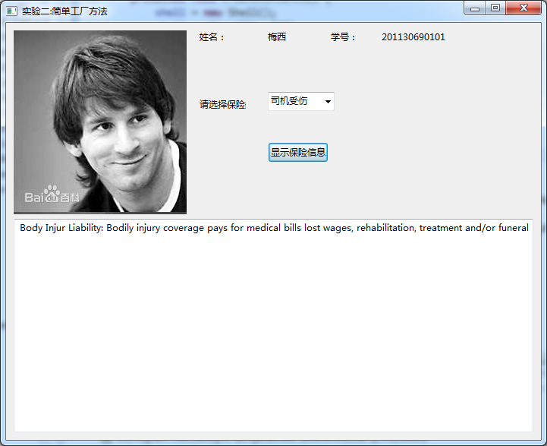
实验名称
本人的自拍照
姓名
学号

1.1 UML图

1.2 代码

(3) 工厂方法模式（30分）
利用工厂方法实现上面的要求。

2.1 UML图

2.2 代码

(3) 抽象工厂模式（20分）
现有两大保险公司：中国人寿保险(PICC)和平安保险(PingAn)，每个保险公司又分别有驾驶员身体受伤、汽车损坏、人员伤亡、多种事故这四种保险。请利用抽象工厂模式方法设计并实现创建不同保险公司的不同保险理赔对象。界面根据实际情况，在工程方法模式的界面基础上进行适当修改。

3.1 UML图

3.2 代码

